Séance entrainement U10 du lundi 30 avril 2018

Phase de jeu : Déséquilibre/finir
Thème : Marquer

- Jonglage (10 minutes)

- Echauffement : passe, contrôle. PROFONDEUR (15 min)

Voici un exercice de passe en profondeur. L’ensemble est à réaliser idéalement en une touche de balle. Le joueur A donne à B qui va mettre dans la course de C et pour réussir cela B doit faire sa passe en profondeur en visant la porte orange. Insistez sur le fait que C doit courir après le ballon, donc la passe de B doit être bonne et C ne doit pas partir trop tôt.
Vous pouvez réaliser une variante simplement en faisant partir l’action de B, qui passe à A qui remet à B et qui va alors faire sa passe en profondeur

- situation (20 min)

4 ) exercice 15 min

Ci-dessous nous reprenons la base de l’exercice ci-dessus. Le but est de mettre en place une mise en situation de match. (face a la cage avec gardien)Je choisis que A s’appuie sur B qui va immédiatement subir le pressing d’un jaune. Il devra tout de même réussir à faire une passe en profondeur pour le joueur C. Le joueur C va lui aussi va subir le pressing d’un jaune après l’avoir pris de vitesse.
Sur la passe de B à C, il ne faut pas que le jaune brûle les étapes ! Idéalement il est pris de vitesse par C qui ne doit pas partir trop tôt… vaut mieux tard que trop tôt pour être en mouvement…, sinon il y aura interception du ballon par le défenseur jaune !

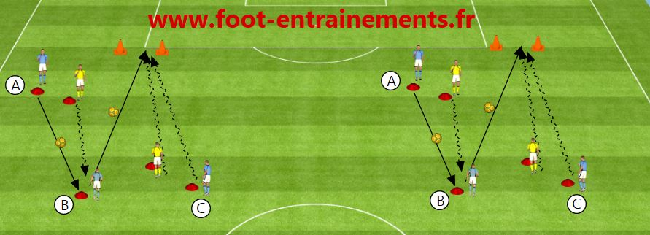
- JEU

